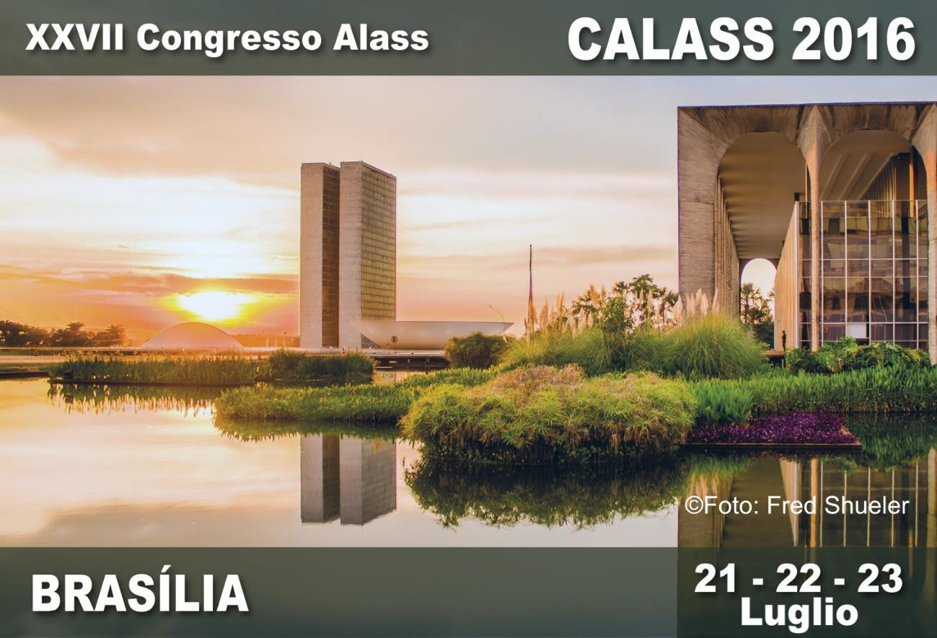

ALASS - Associazione Latina per l’Analisi di sistemi Sanitari

FORMULARIO DI ISCRIZIONE A CALASS 2016

Nome : ........................................................................ Cognome .............................................................. Istituzione:...................................................................
Indirizzo ......................................................................

CP:..............................................................................

Località: ..................................................................... Nazione:................................................................

Telefono:..................................................................... Fax:....................................................................... E-mail:.........................................................................

TIPO DI PARTECIPAZIONE
- Partecipo al Congresso CALASS 2016
- Intendo participare ai corsi tematici post-conferenza (12 settembre)
- Intendo presentare una comunicazione
- Intendo organizzare una sessione speciale.
- Desidero presentare un poster

In caso di presentazione orale:
lingua di presentazione orale (da specificare)
lingua del supporto visivo (powerpoint, lucidi, ecc.) (da specificare)

Tipo di Iscrizione
Iscrizione per i 3 giorni del Congresso (includendo la documentazione, 3 pranzi e 5 pause caffè)

Tipo di Iscrizione | Prima del 15 maggio | Dopo il 15 maggio
Membro dell'ALASS | 275 Euro | 295 Euro
Membro dell'ALASS America Latina | 160 Euro | 180 Euro
Studenti** e pensionati | 180 Euro | 200 Euro
Studenti** e pensionati – America Latina | 70 Euro | 100 Euro

**Studenti iscritti a corsi di laurea, programmi master, dottorati di ricerca

Ho già pagato la mia quota quale membro dell'ALASS per il 2016: □ Sì □ No

È possibile iscriversi a una sola giornata del Congresso. L’ammontare è fisso (cioè indipendentemente dall’affiliazione ad ALASS) ed ammonta a 150 euro prima del 15 maggio e a 170 euro dopo 15 maggio. L’iscrizione giornaliera comprende gli stessi privilegi dell’iscrizione al Congresso, limitati, però, a una sola giornata.

L’iscrizione al Congresso potrà consentire la presentazione di due comunicazioni (al massimo) e un poster.

Forma di pagamento scelta

Importo EURO

Carta di Credito

Importo EURO
- VISA  MASTERCARD  EUROCARD Numero 
Data di scadenza  // 

Data

Firma

Bonifico bancario a Alass.

Banca: Catalunya Caixa. Ganduxer, 57, 08021 Barcelona Codice Swift: CESCES BB XXX
Codice Iban: ES29 2013 0236 81 0200518750

Firma

ANNULLAMENTO E RIMBORSO DELLE SPESE DI ISCRIZIONE

Ogni richiesta di annullamento deve essere trasmessa in forma scritta al segretariato tecnico dell'ALASS a Barcellona. I rimborsi saranno effettuati dopo la fine del Congresso. Nei casi in cui l'annullamento sia effettuato prima del 15 maggio 2016, sarà rimborsato il 50% dell'importo. Le richieste inoltrate dopo questa data non saranno più considerate; rimarrà tuttavia il diritto a ricevere, per posta, la documentazione completa del Congresso.

La quota di iscrizione all'ALASS non sarà in ogni caso rimborsata.

INVIARE L'ISCRIZIONE PER CALASS 2016 A:

ALASS
Apartado de Correos 12098 E-08006 Barcelona
FAX: + 34 93 202 33 17
E-MAIL: alass@alass.org

